24 UR ZA GOSPODA
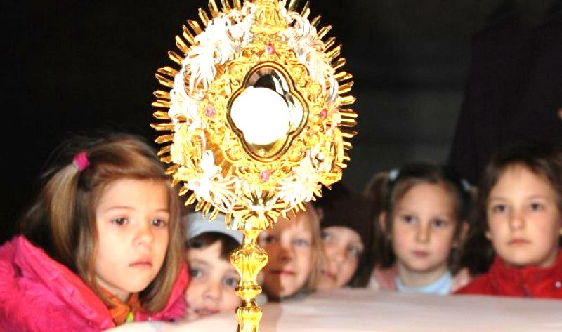
Cerknica, od 6. do 7. aprila

od večerne maše v četrtek do petka zvečer
ČETRTEK: maša ob 19.00
CELONOČNO BEDENJE
PETEK: maša ob 7.00 in ob 19.00
ČEŠČENJE NAJSVETEJŠEGA DO VEČERNE MAŠE
SPOVEDJUJEJO:
- od 7.00 do 12.00 – domači duhovniki
- od 12.00 do 13.00 – g. Stane Gradišek
- od 13.00 do 14.00 – g. Gregor Gorenc
- od 14.00 do 16.00 – g. Sandi Osojnik
- od 16.00 do 17.30 – g. Maks Ipavec

